《禅宗智慧-生命的和谐》
主讲：国内顶级禅师 贤宗
公开课详情
开课时间 | 2011年11月5日 9:00 | 结束时间 | 2011年11月5日 16:30
开课地点 | 杭州海外海西溪宾馆一楼 海政厅（天目山路329号） | 课程对象 | 董事长、企业高管、各级管理人员
参会费用 | 会员套票：1张 1500元/人 团队购票5人以上更优惠！  团队优惠请来电咨询：400-0808-155 购买学习卡享受更多优惠
【讲师简介】

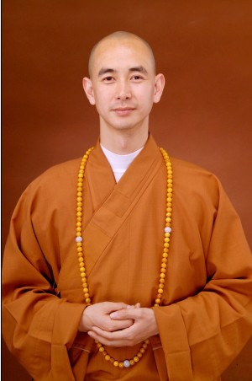
贤宗 国内顶级禅师
专长领域： 佛学 |禅修
授课类型：公开课 | 内训 | 讲座
>> 擅长解决的问题
- 引领天下企业家走向宁静致远的心灵家园
- 达到社会和谐，人间真美，家庭和睦。
资历背景
- 时代光华教育发展公司特邀顶级禅师；
- 中国佛商论坛发起人，企业家心灵导师，企业家的禅修引领者。
- 1991年于莆田梅峰光孝寺受具足戒，承接禅宗临济正脉第四十五世传人，曾就读于福建佛学院和闽南佛学院。南京大学、交通大学研究生（在读）
- 1996年冬受聘于普陀山佛学院佛学导师，期间历任办公室主任，图书馆馆长等职。
- 2004年8月任香海禅寺住持。于2008年9月荣任嘉兴市佛教协会会长。

风格特色
- 贤宗法师发心引领天下企业家走向宁静致远的心灵家园，让每一位企业家都有慈济众生，慧泽万物的慈悲心灵，光明正大的立足于天地之间。
- 他发心为现在浮躁的社会贡献一份清凉，点燃一盏心灯，放下一份执著，以星星之火可以燎原的裂变方式，用最短的时间，在现实人间刮起一阵爱的旋风，达到社会和谐，人间真美，家庭和睦。

授课经验
浙江大学、上海芸玖文化、杭州伶俐饰品、上海交大、上海交大EMBA班、杭州百优卡、加多宝、湖南株江交通银行、嘉兴市爱心协会、大润发、上海永坤集团、环球广告、奥康集团、等多家著名企业主持过培训。
【课程大纲】

- 打开心量。
- 喜乐欣赏生活。
- 正确认识事物。
- 相信因果规律，有因必有果。
- 断除烦恼，贪嗔痴慢疑不正见等。
- 如何把挫折当成圆满。
- 经常微笑。
- 要有爱心。
- 养成觉知的习惯。
- 培养慈悲心。
- 简单生活，简单思考。
- 自得其乐。内心自在。
- 化仇恨为感恩。
- 七种布施。
- 不比较，不计较。
- 淡泊名利。
- 经常问自己内心真正所要。
- 真正财富来自内心的喜乐。
- 勤敬和俭。
- 消除傲慢与狂妄。
- 珍惜所得到的。
- 每人皆有承担社会责任的义务。
- 观照明天我将离开这个世间，今天我将如何安住当下？
- 学习、思考，总结和升华。
- 信仰。信念。信心。

【时代光华主营产品】

：是一种全新的企业学习超市模式。是针对长期参加时代光华机构主办的大型公开课的企业或个人推出的贵宾级优惠听课卡，可享受形式多样的多重优惠。根据参加课程人次的多少可分为个人系列、团队系列、集团系列三个系列。

系 列 | 卡 名 | 会员价 | 公开课次数 | 单价（元）/次 | 备 注
个人系列 | 个人精英卡 | 8800 | \ | \ | 使用期一年，限本人参加，除一堂课需3张票以外的课程均可参加
团队系列 | 团队D卡 | 13800 | 30次 | 460 | 节约67%，使用期一年
团队系列 | 团队C卡 | 19800 | 50次 | 396 | 节约72%，使用期一年
团队系列 | 团队B卡 | 32800 | 100次 | 328 | 节约77%，使用期一年
团队系列 | 团队A卡 | 51800 | 200次 | 259 | 节约82%，使用期一年
集团系列 | 集团黄金卡 | 68800 | 300次 | 229 | 节约84%，使用期一年
集团系列 | 集团白金卡 | 99800 | 500次 | 199 | 节约86%，使用期二年
集团系列 | 集团钻石卡 | 158000 | 888次 | 179 | 节约88%，使用期二年

：即企业e-learning网络学院，是互联网时代提供的一种全新的学习方式；企业“零投资、零时间、零风险、零维护”的方式立即拥有属于自己的个性化网上大学、属于自己的知识技能学习和行为绩效提升平台。
：根据企业培训的需求，为企业量身定做的企业课程，具有培训时间、培训地点方面的充分灵活性。根据企业的性质可分为企业内训和政府内训。
：为企业客户提供专业的，具有针对性的，注重实效性的策划咨询服务。专注于企业文化建设，品牌战略咨询、品牌整合策划，品牌营销策划以及专项活动策划等方面内容。
：梳理关键销售行为，确立标准化销售流程，利用经验值和积分两条线贯穿销售的成长和发展，全面系统有效管控销售的每一个重要环节，真正做到“过程管控、及时纠偏、系统推进、确保结果。”
：面对激烈市场竞争，企业管理瓶颈突现，企业家锐意革新、运筹帷幄之时，深感缺乏一批训练有素的中高层卓越经理人。因此，时代光华本着“知识改变命运，学习成就未来”的教育方针，以“持续推动中国企业管理系统升级”、“真诚创造成功”为时代光华人的服务准则，推出针对企业中高层管理人员的“时代光华卓越经理人高级研修班”

温馨小贴士

亲爱的学员，为了您能更加方便的参加贤宗法师的《禅宗智慧-生命的和谐》课程，请注意以下提示：
【公交路线】公交新凉亭306/K306 公交紫金花路南口站K49/49 K193 K282 B支4（区间）
【停车信息】酒店拥有地上、地下停车场，可免费提供80个停车位
【用餐信息】杭州海外海西溪宾馆一楼可用餐，二楼包厢
【指示地图】
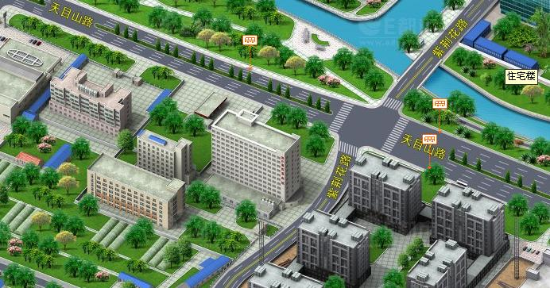
海外海西溪宾馆

【生活小常识】预防冷空气，防止感冒。积极锻炼身体，增加抵抗力。

: 2011年11月6号周日 ：《谈判博弈》 ：李力刚
特别备注：1、请前来上课的学员自带好笔 2、课程准时开课，请学员不要迟到

……………………………………………………………………………………………………………………………………………..

报 名 回 执
负责人 |  | 职 务 |  | 手 机
企业名称 |  |  | 主营产品
参会人员1 |  | 职位 |  | 联系方式
参会人员2 |  | 职位 |  | 联系方式
参会人员3 |  | 职位 |  | 联系方式
学习顾问：王烨 电话：0571－89939503 89938988 传真：0571-89938990

